年度汇算自行申报（手机 APP 端）
操作指引

依据政策规定，需要办理年度汇算的纳税人需向税务机关申报并办理退税或补税。本指引向您介绍如何通过自然人电子税务局（手机 APP 端）办理年度汇算自行申报。

目 录
- 场景 1：简易申报 1
一、确认申报表信息 2
二、申请退税 3
三、更正与作废 6
- 场景 2：标准申报 7
  - 填报方式 1：选择预填报服务 7
一、确认基本信息 8
二、生成和确认申报表信息 8
三、修改申报表信息 9
四、缴纳税款或申请退税 15
五、更正与作废 20
  - 填报方式 2：选择自行填写 21
一、填写收入和税前扣除信息 22
二、缴纳税款或申请退税 23
三、更正与作废 23
  - 其他情况 23
使用手机APP 端申报，您可以从以下入口进入年度汇算： 一是从首页的【常用业务】区块的【综合所得年度汇算】进入；二是从【快捷入口】-【我要办税】下或底部【办税】菜单进入后，点击在【税费申报】下的【综合所得年度汇算】。
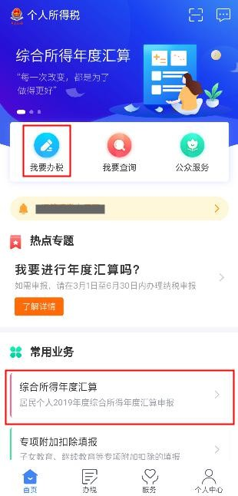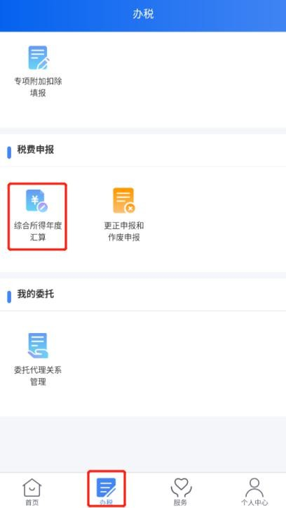

场景 1：简易申报
居民个人在纳税年度内取得的综合所得收入额未超过 6 万元且已预缴税款，可通过简易申报申请退税。
进入简易申报流程：
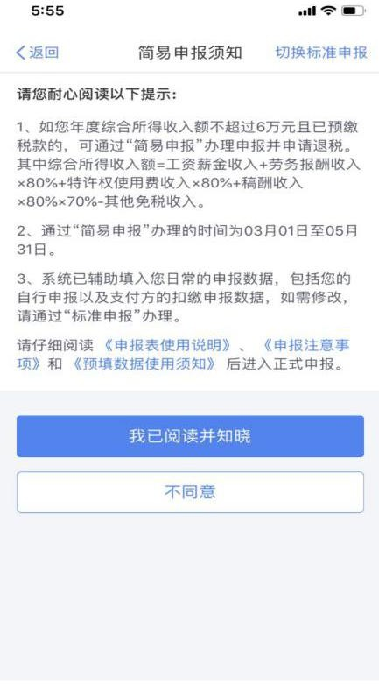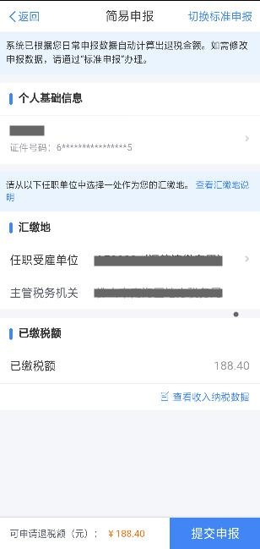

一、确认申报表信息
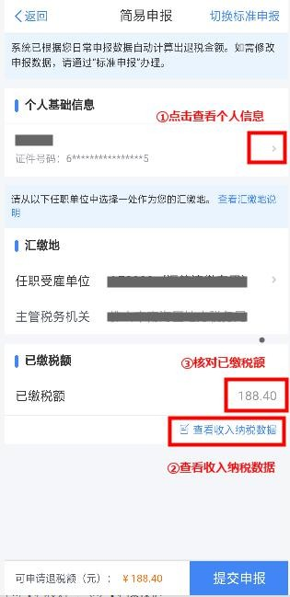
（一）核对个人基础信息、汇缴地、查看收入明细数据， 确认已缴税额。

若您确认申报数据无误，可跳过第（二）步直接提交申 报，进入【申请退税】。
（二）进行申诉或删除
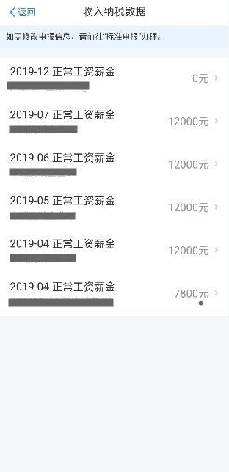
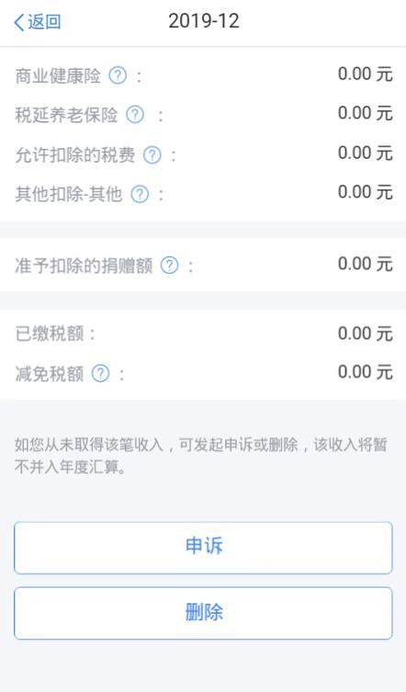
如您认为某条收入信息非本人取得，可对收入明细数据进行【申诉】、【删除】。

纳税人必须是在本人未取得该笔收入的前提下，才可以进行【申诉】或【删除】的操作。操作后，相应收入均不纳 入年度汇算。
二、申请退税
在申报提交完成页面上，选择【申请退税】。
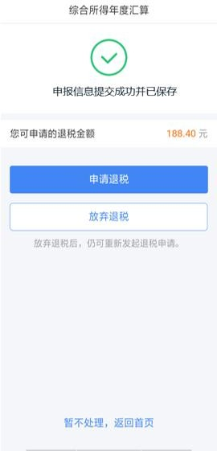

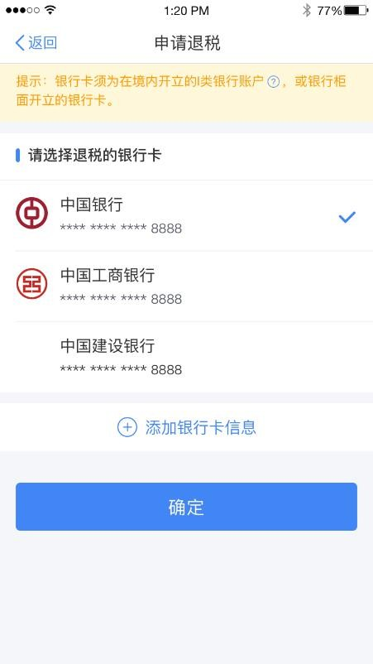
进入银行卡选择界面，会自动带出添加好的银行卡。您也可以点击【添加银行卡信息】。

选择银行卡后提交退税申请，可以看到退税申请进度。
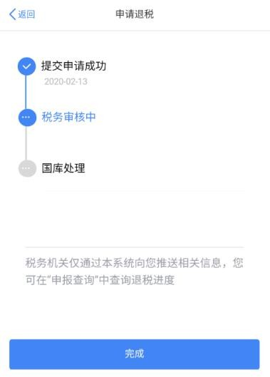

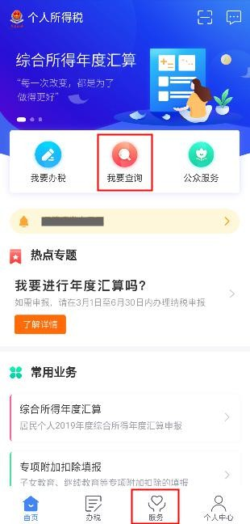
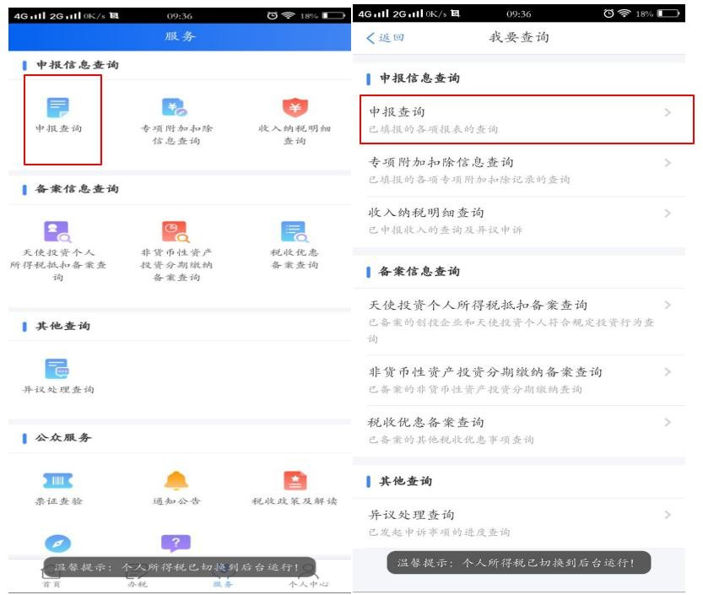
如果您的银行卡不在身边，或者暂时不想退税，可以点 击【暂不处理，返回首页】。后续可再次发起退税申请。
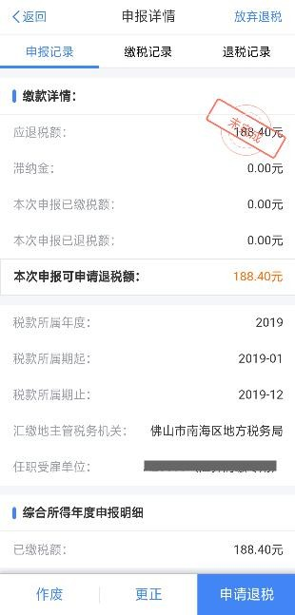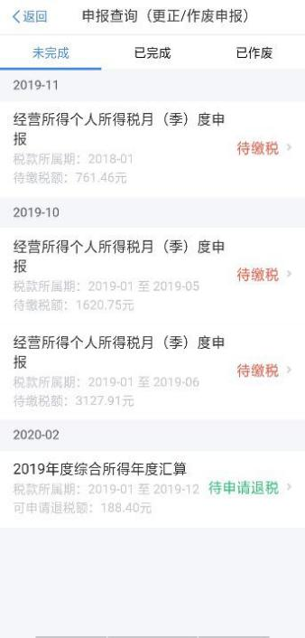

三、更正与作废
您可通过【查询】-【申报查询（更正/作废申报）】-
【申报详情】查看已申报情况。若您发现申报有误，可点击
【更正】或【作废】。

划重点 1：简易申报不支持新增与修改，若您要新增、修改收入等数据，需切换至标准申报进行相应操作。
- 划重点 2：【申诉】和【删除】区别在于，【申诉】后，相应记录将进入税务系统内部异议申诉环节进行处理； 而【删除】后，相应记录不进入异议申诉环节。您对某条记录进行申诉或删除后，可以“撤销申诉”或“恢复删除”。
- 划重点 3：缴款成功或发起退税申请后，若您发现错误需要修改，可通过更正申报进行处理。若退税进度显示 “税务机关正在审核”，您也可撤销退税申请，作废原申报后重新申报。
- 划重点 4：退税使用的银行卡，建议您选择一类银行卡，若选择二类三类卡存在退税失败风险。您可以通过电 话银行、网上银行或到银行网点查询您的银行卡是否属于一类卡。
- 划重点 5：请确保退税账户在收到退税前处于正常状态，账户挂失、未激活、注销等均会造成退税不成功。

场景 2：标准申报
居民个人 2019 年度综合所得年收入额超过 6 万元时，
可以在 3 月 1 日至 6 月 30 日内，通过标准申报办理年度汇算。居民个人取得境外所得的，请到办税服务厅办理。

填报方式 1：选择预填报服务

进入申报界面，选择【使用已申报数据填写】：
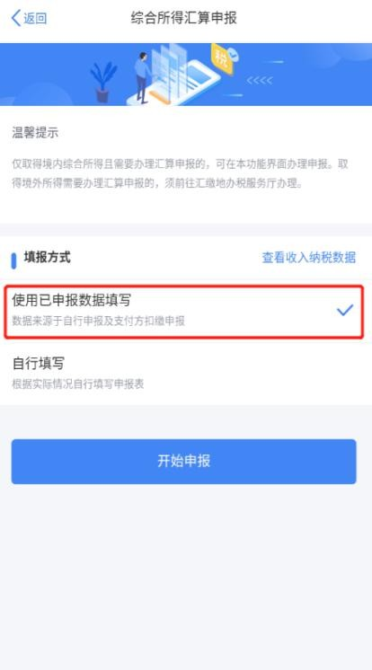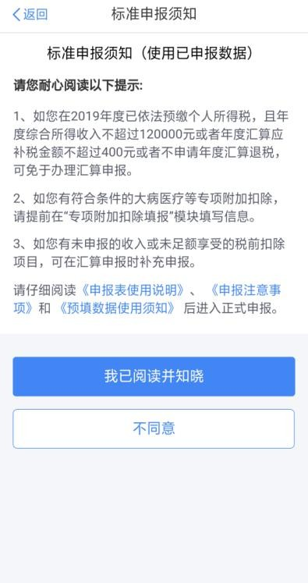
一、确认基本信息
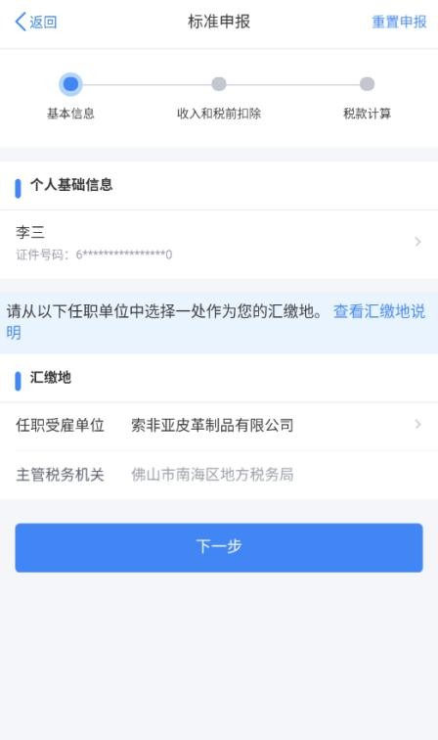
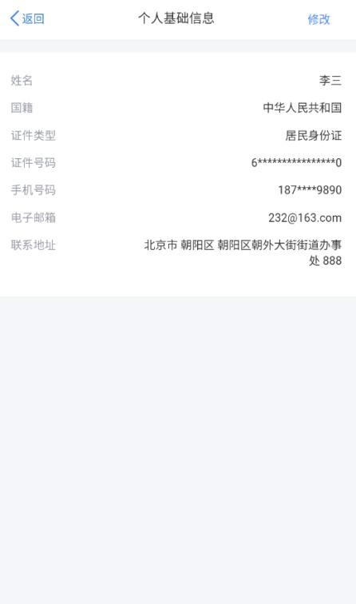
基本信息页面支持修改“电子邮箱、联系地址”信息， 选择本次申报的汇缴地，如下图所示：

二、生成和确认申报表信息
系统将自动归集您在纳税年度的收入纳税数据[工资薪 金、劳务报酬（保险营销员、证券经纪人）、特许权使用费
所得]，并直接预填至相应申报栏次。其他劳务报酬和稿酬 所得的填报，见本场景填报方式 1 第三步中的【新增劳务报酬或稿酬】。
您可点击对应项目，进入详情界面核对：
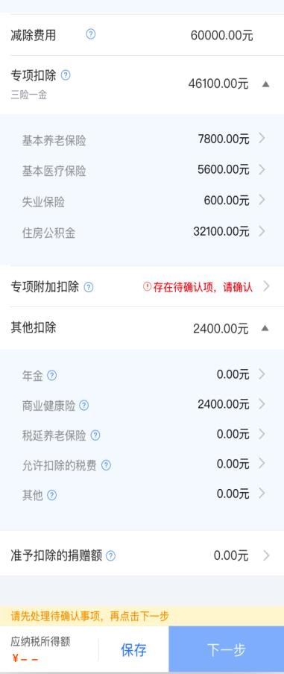
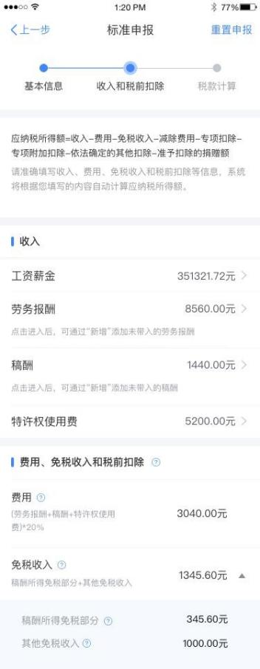
项目
若您确认申报数据无误，可跳过【三、修改申报表信息】 步骤，直接提交申报进行缴款或退税。
三、修改申报表信息
若您需要修改已预填的申报数据，可修改对应明细表或附表。
（一）完善收入数据
在收入列表界面，您可分所得项目，进行收入的【新增】 和【修改】。如您认为某条收入信息非本人取得，可进行【申
诉】、【删除】。操作后，相应收入均不纳入年度汇算。
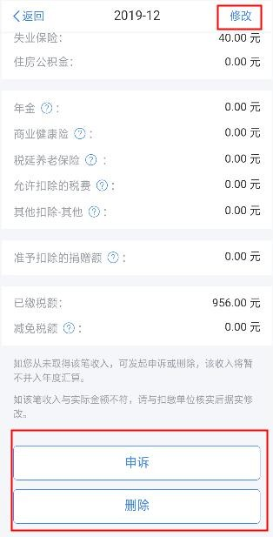
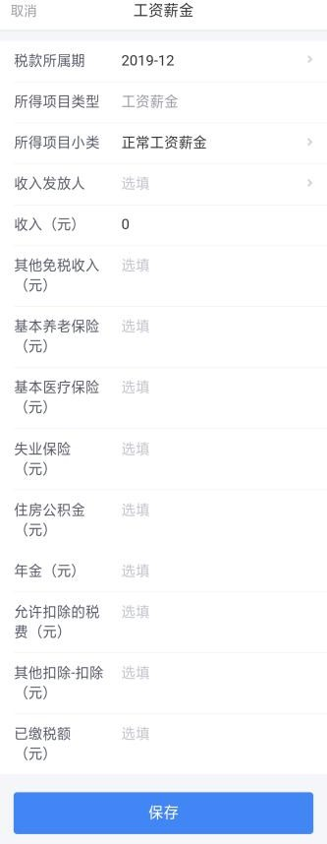
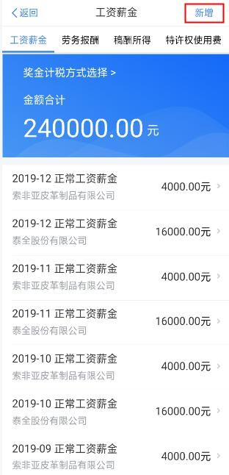

1.全年一次性奖金设置
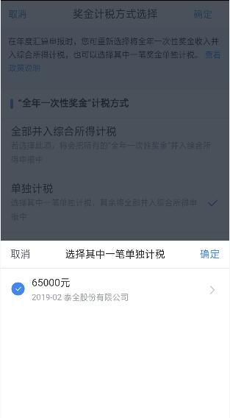
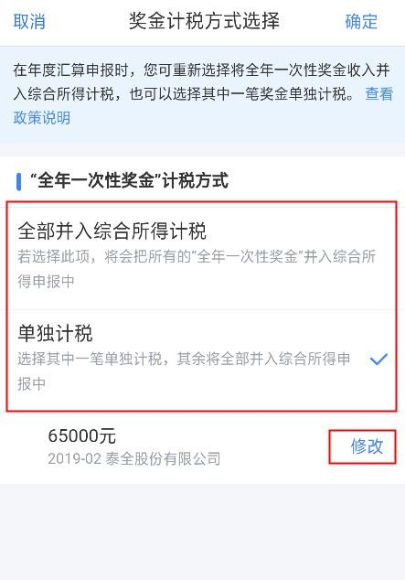
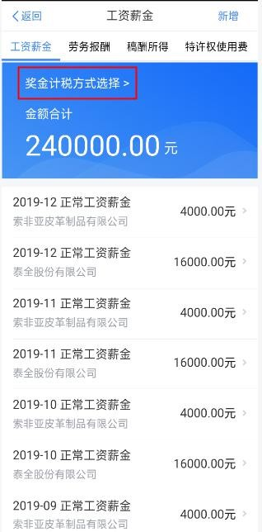
年度汇算时，如您选择将全年一次性奖金合并至综合所得计税的，或者有多笔全年一次性奖金的，可通过 【奖金
计税方式选择】进行设置。2.新增劳务报酬或稿酬
可在对应列表明细界面，点击【新增】，选择【查询导 入】，在查询结果界面勾选相应收入后可带入。
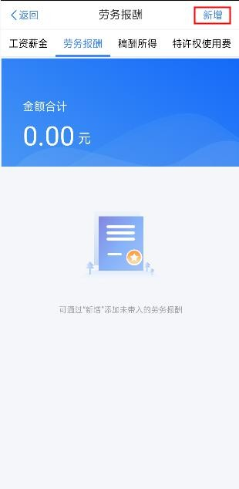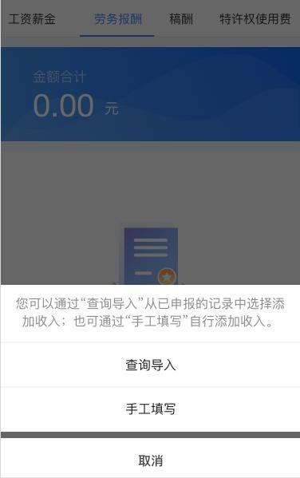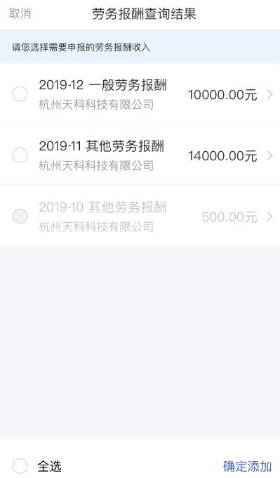
（二）完善扣除信息
点击除专项附加扣除之外的明细数据可进入对应详情 界面，您可进行【新增】、【修改】、【删除】、【申诉】等操作，步骤同前一步的（一）完善收入数据一致。

专项附加扣除
若同一专项附加扣除有重复事实或同时存在住房租金 和住房贷款利息，则系统界面上将出现提示。此时，您需要对相关信息进行确认。
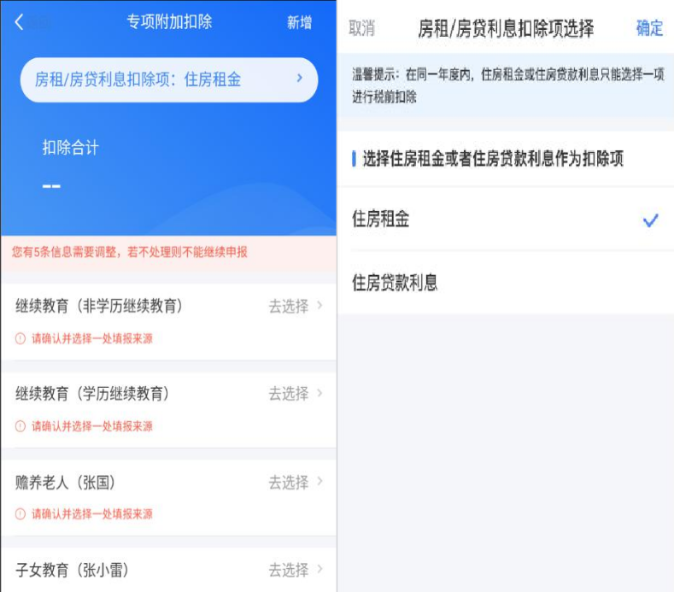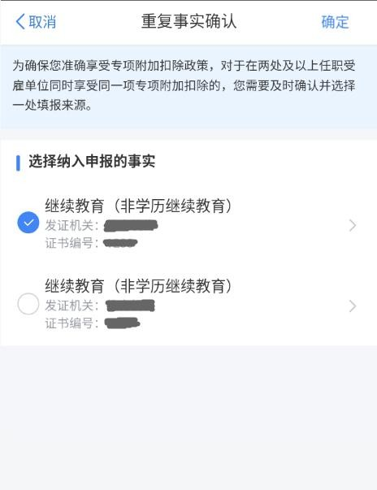

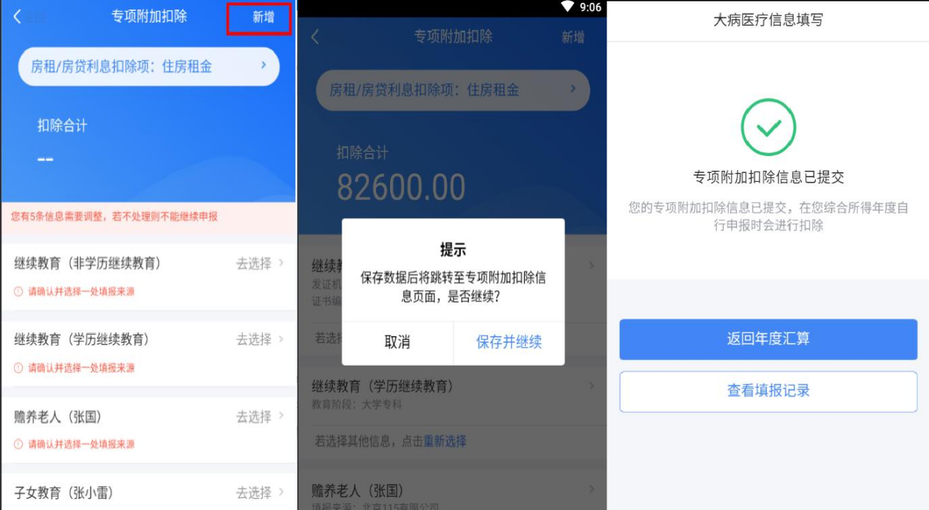
若您需要新增或修改专项附加扣除信息，可点击【新增】， 跳转至采集界面。采集完成后，可选择跳转回年度汇算继续 填报。

专项扣除（三险一金）
在专项扣除列表界面，您可分项目进行新增和修改。
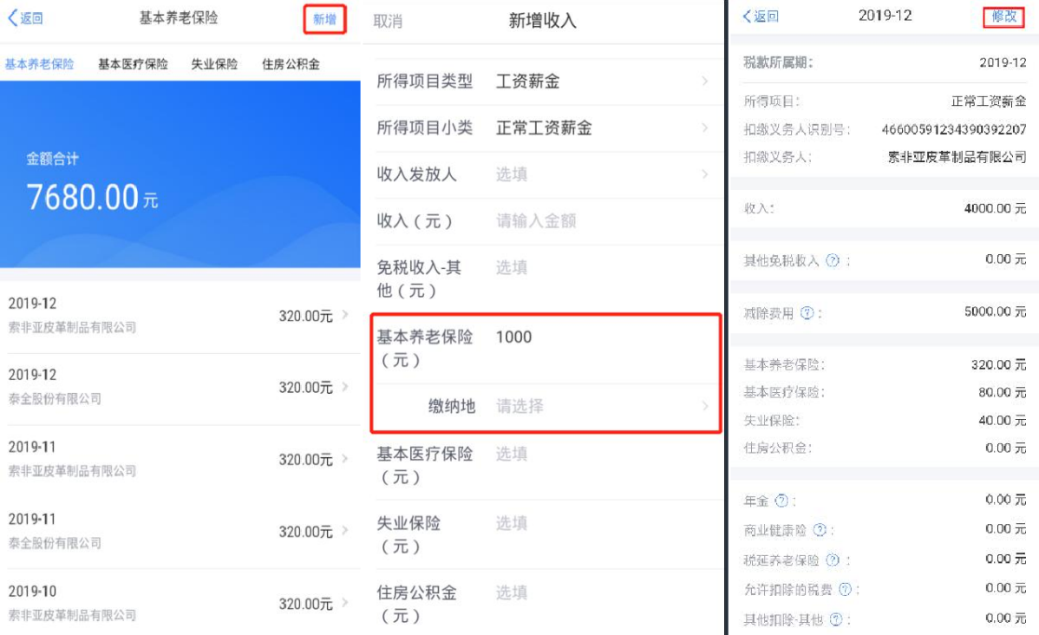

商业健康险（税收递延养老保险）
在其他扣除明细列表界面，您可点击【商业健康险】、
【税收递延养老保险】页面，分别进行新增和修改。
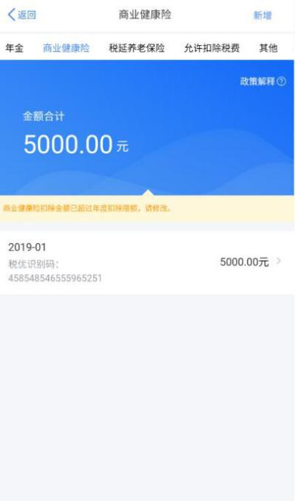
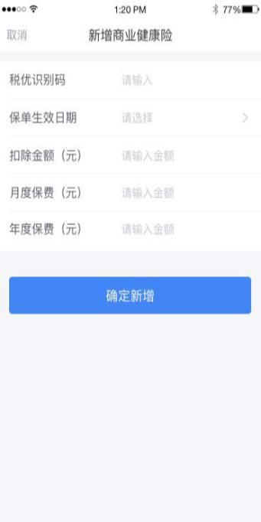
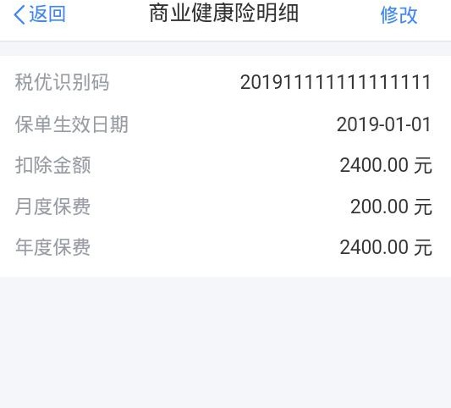
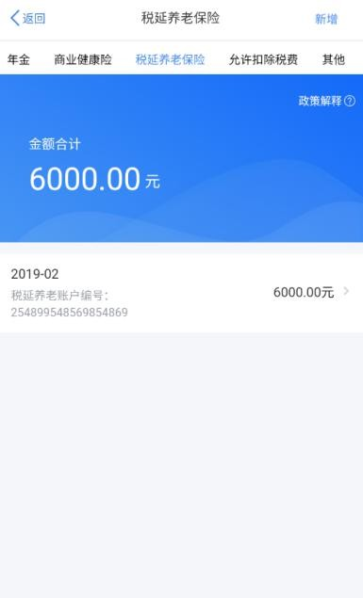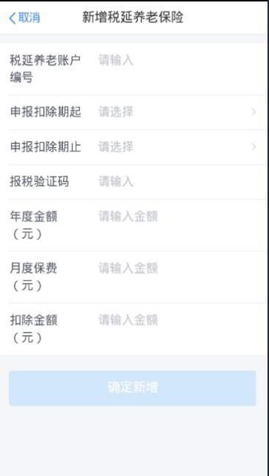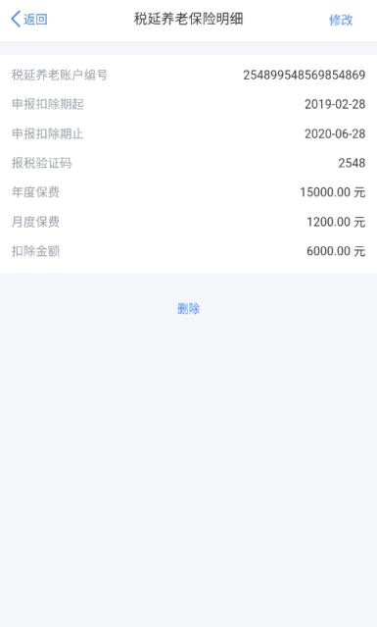

准予扣除的捐赠额
在准予扣除的捐赠额列表界面，您可进行新增和修改。
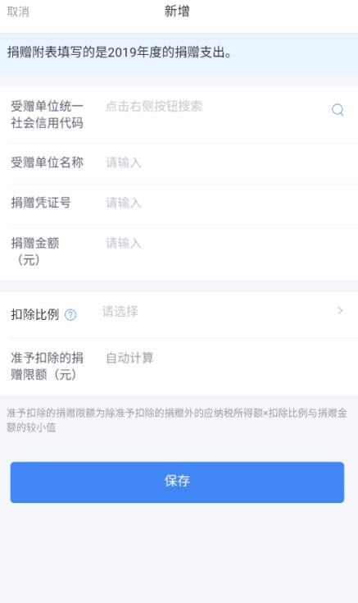
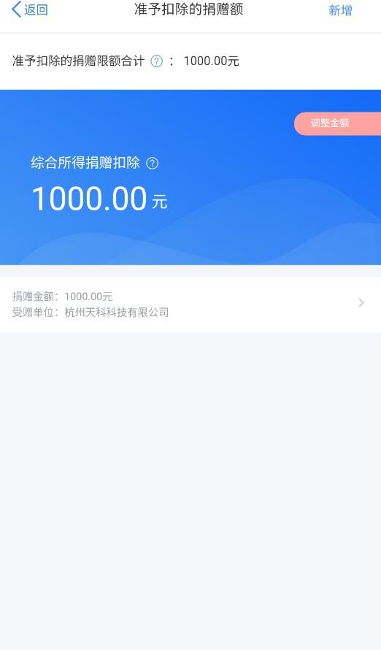
新增捐赠额后，可点击【调整金额】设置您要在综合所得中扣除的金额。
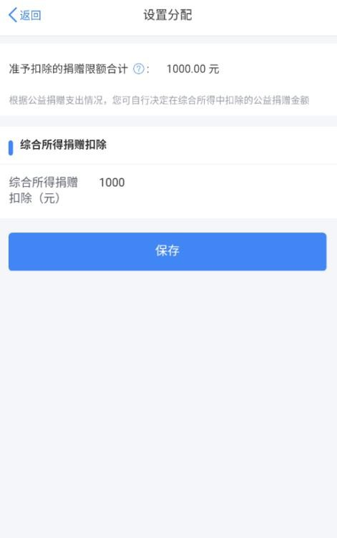
（三）税款计算
如您有减免税事项，可以点击【减免税额】新增相关信 息。确认结果后，点击【提交申报】。
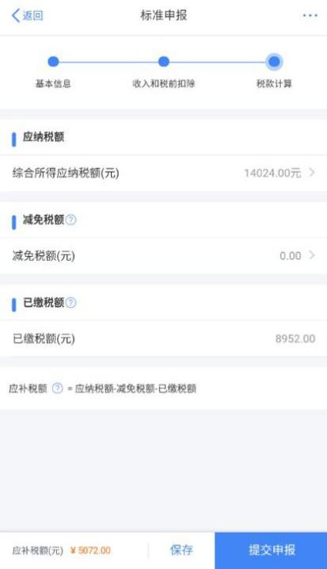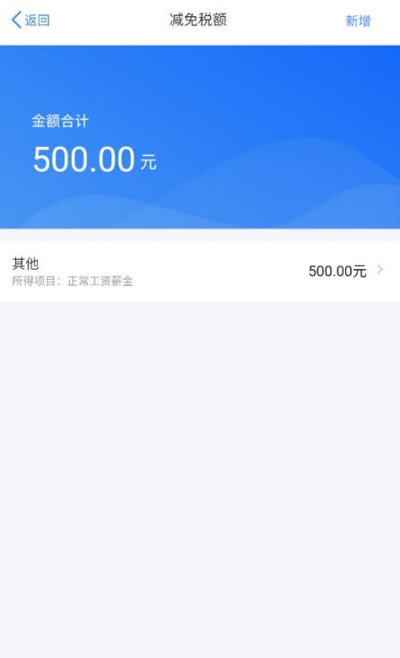
四、缴纳税款或申请退税
若您收入不足 12 万元且有应补税额，或者收入超出 12 万元但应补税额≤400 元，申报提交后无需缴款。
（一）缴税
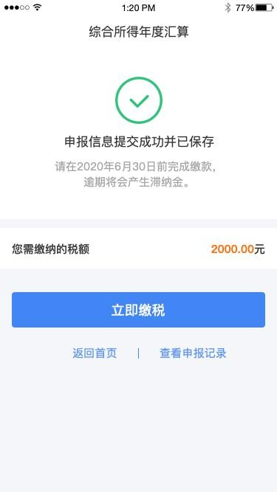
若您存在应补税额但不符合免于申报，可点击【立即缴税】进入缴税。

选择相应的缴税方式，完成支付。
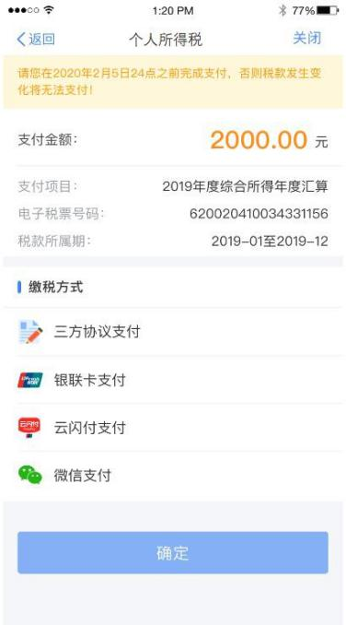
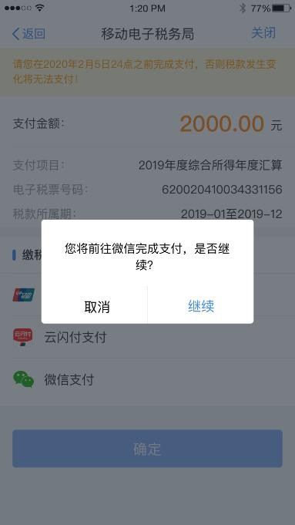
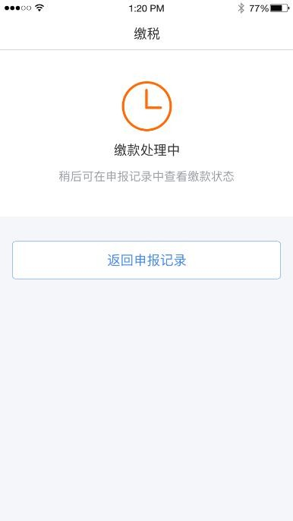

若暂不缴款可以选择【返回首页】或【查看申报记录】， 后续可再次进行缴款。
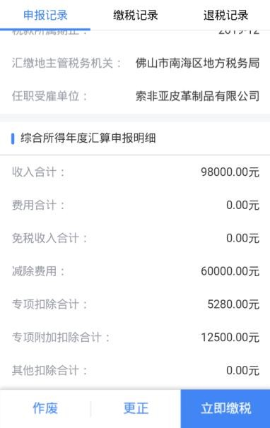
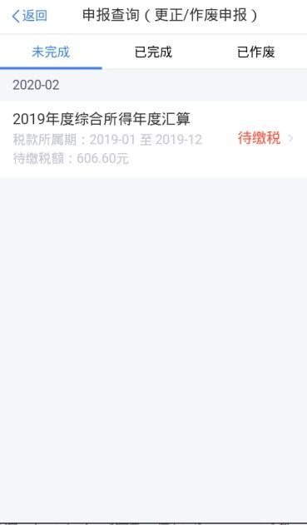

（二）申请退税
若您存在多缴税款，可点击【申请退税】。
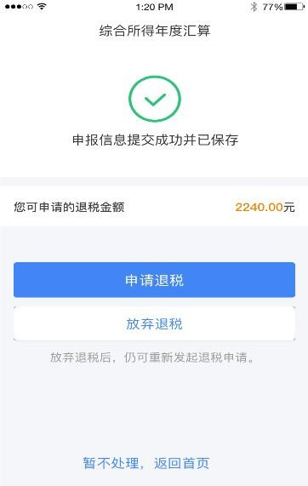

进入银行卡选择界面，会自动带出添加好的银行卡。可以点击【添加银行卡信息】。

选择银行卡后提交退税申请，可以看到退税申请进度。
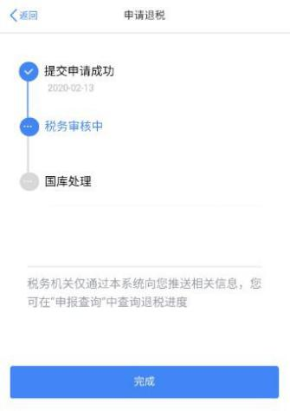

如果您的银行卡不在身边，或者暂时不想退税，可以点 击【暂不处理，返回首页】。后续可再次发起退税申请。
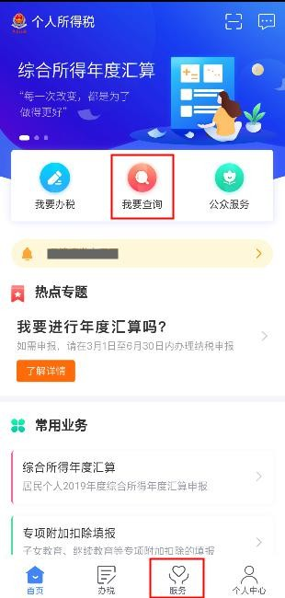
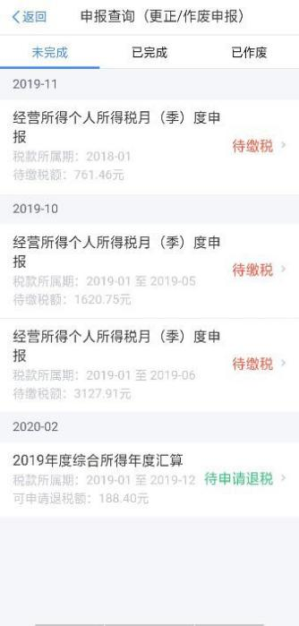
五、更正与作废
您可通过【查询】-【申报查询（更正/作废申报）】-
【申报详情】查看已申报情况。若您发现申报有误，可点击
【更正】或【作废】。

划重点 1：【申诉】和【删除】区别在于，【申诉】后，相应记录将进入税务系统内部异议申诉环节进行处理；
而【删除】后，相应记录不进入异议申诉环节。您对某条记录进行申诉或删除后，可以“撤销申诉”或“恢复删除”。
- 划重点 2：更正时，标准申报不支持切换为简易申报，可作废原申报后重新申报成简易申报。
- 划重点 3：缴款成功或发起退税申请后，若您发现错误需要修改，可通过更正申报进行处理。若退税进度显示 “税务机关正在审核”，您也可撤销退税申请，作废原申报后重新申报。
- 划重点 4：退税使用的银行卡，建议您选择一类银行卡，若选择二类三类卡存在退税失败风险。您可以通过电 话银行、网上银行或到银行网点查询您的银行卡是否属于一类卡。
- 划重点 5：请确保退税账户在收到退税前处于正常状态，账户挂失、未激活、注销等均会造成退税不成功。
- 划重点 6：添加退税银行卡，除可在退税申请时进行添加外，还可以通过【个人中心】-【银行卡】模块添加。

填报方式 2：选择自行填写

进入申报界面，选择【自行填写】，确认基本信息。
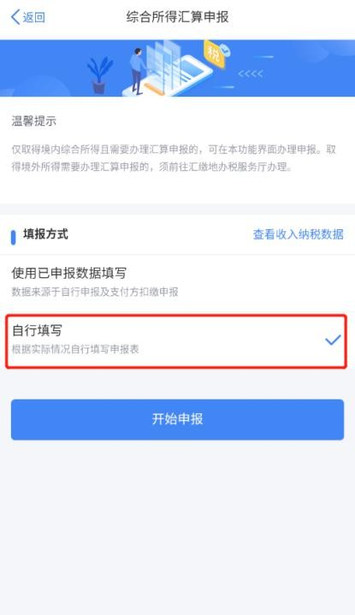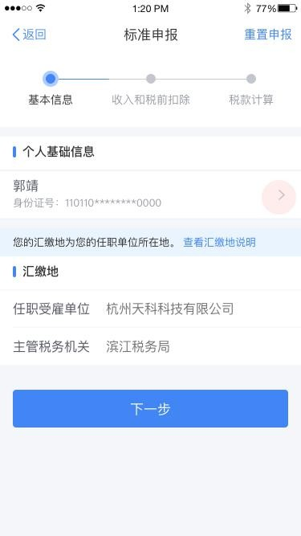

一、填写收入和税前扣除信息
除专项附加扣除信息、商业健康险、税收递延养老保险、 准予扣除的捐赠额、减免税额外，可直接填写申报表各项数据。
商业健康险、税收递延养老保险、准予扣除的捐赠额、减免税额需先填写附表，填写后相关信息带入主表。主表不能直接填写。
专项附加扣除信息根据采集信息自动计算可扣除金额， 如需修改或新增，请参考【选择预填报服务】时的操作。
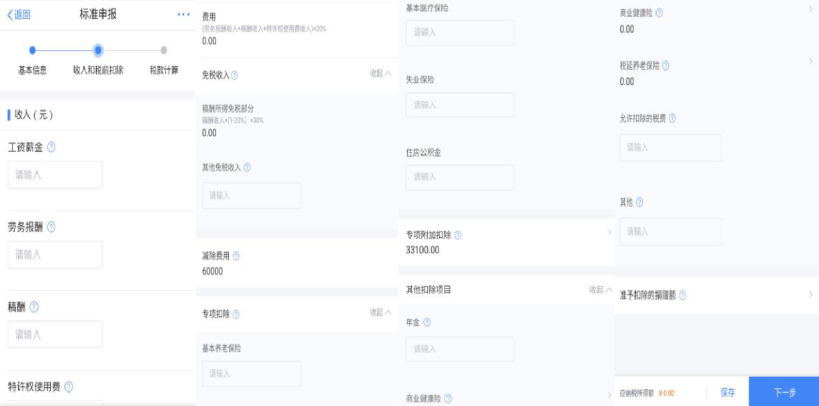

二、缴纳税款或申请退税
同【选择预填报服务】时操作一致。
三、更正与作废
同【选择预填报服务】时操作一致。

划重点：若您存在非居民个人所得税申报记录，系统不提供预填，您需要自行填写申报表。

其他情况

若您是无住所居民个人，且按取得数月奖金预缴税款的， 可以选择将一笔数月奖金按照全年一次性奖金单独计算。若 您还有公益性捐赠支出，可以选择在综合所得和全年一次性 奖金之间进行分配。
您可在税款计算界面，点击【全年一次性奖金应纳税额】， 进入详情填写相应收入。若您有公益性捐赠支出，您可点击
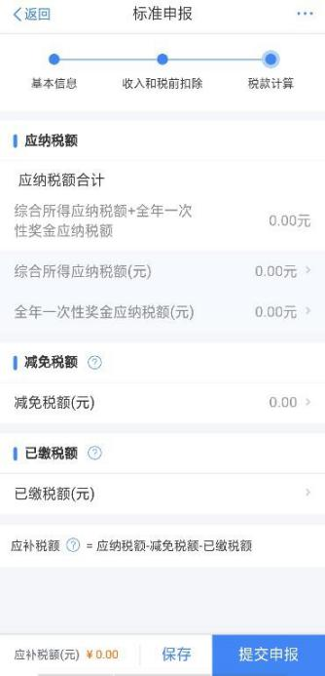
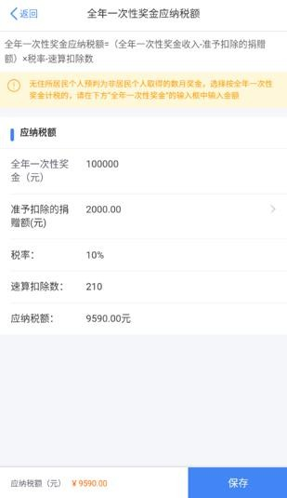
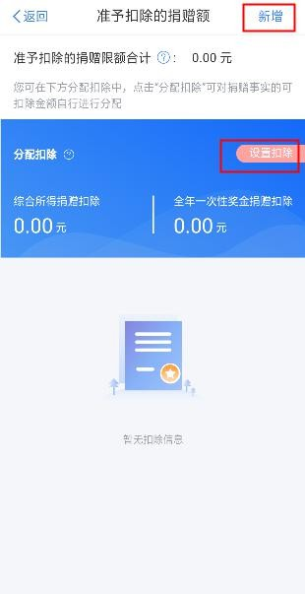
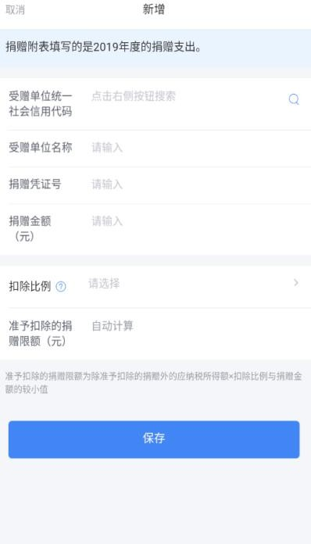
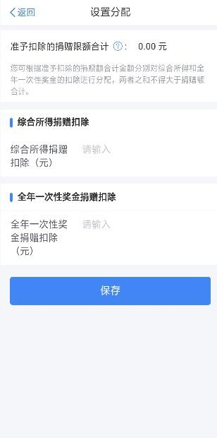
【准予扣除的捐赠额】（或在收入和税前扣除信息界面的【准 予扣除的捐赠额】）进入捐赠详情界面进行【新增】和【设 置扣除】。

划重点：系统将自动计算按全年一次性奖金计税的应纳税额，您需要将按数月奖金申报的已缴税额，合并进全年已缴税额进行填写。

